** Ecole Nationale Orthodoxe**

**Section secondaire(9-12)**

**Fiche de travail N5**

**Nom : Jad Habash Classe :9 E**

**Objectif :** Utiliser la forme négative et conjuguer au futur simple **Date : ………………………….**

La négationBottom of Form

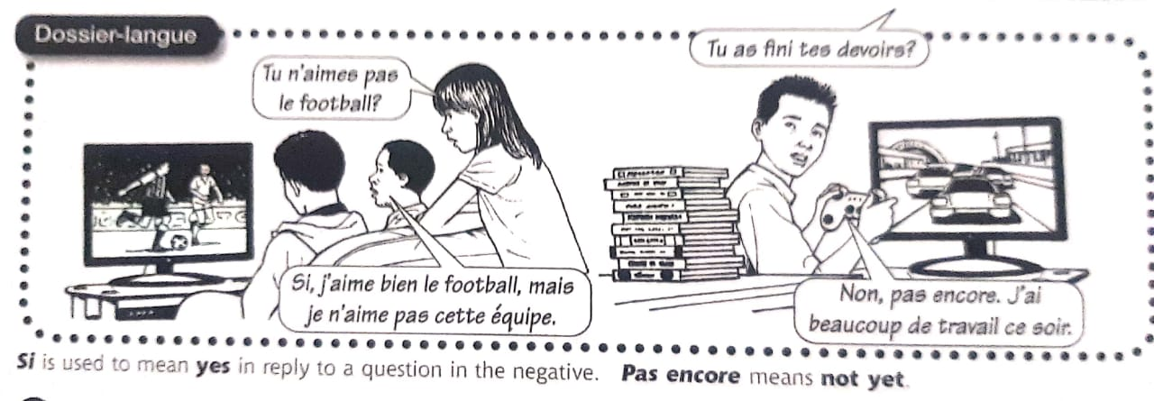

**A) Mets les mots dans l'ordre pour faire des phrases complètes.**

1. de / plus / Il n'y a / chocolat .

Il n'y a plus de chocolat

2. d'intéressant / à la / rien / télé / Il n'y a.

Il n'y a rien d'intéressant à la télé

3. J'ai / mais / personne/ sonne à la porte ,/ il n'y a/ à la maison.

J'ai sonné à la porte, mais il n'y a personne à la maison.

4. Ils / à la /vont /jamais /piscine / ne.

Ils ne vont jamais à la piscine

5. savent / pas/ Ils /ne /nager.

Ils ne savent pas nager

6. matin, / Се / mange/ suis/ je / je / ne/ malade/rien /parce que.

Ce matin, je ne mange rien parce que je suis malade.

**B) Complete les phrases en utilisant( jamais/ personne/ plus/ ni,ni / plus /rien ) .**

1- Tout le monde est parti. Il n'y a personne ici.

2- Je n'ai pas encore fini l'exercice. Il me reste une question.

-3 Es-tu déjà allé à Paris? Non, je n'y suis jamais allé.

4-Tu connais cette région?-Non, pas du tout. Je ne l'ai jamais visité.

5- Tu as encore de l'argent, toi? Moi, je n'ai plus d’argent. (2)

6- Il y a quelque chose dans la boite? Non, il n'y a rien dans la boite.

7- Moi, je n'aime ni la campagne ni la ville. J’adore la mer.

**C) Réponds négativement aux questions suivantes.**

1- Tu aimes le lait et le fromage ?

Non, je n’aimes pas ni le lait ni le fromage.

2- il a déjà fait les vitres ?

Non, il n’a jamais fait les vitres.

3- Elle vient toujours chez toi ?

Non, elle ne vient jamais chez toi.

4- Tu as trouvé quelque chose ?

Non, je n’ai rien trouve.

5- Tu veux encore des fraises ?

Non, Je ne veux plus de fraises.

Il a employé quelqu’un ?

Non, il n’a employé personne.

**Le futur simple**

Pour former le futur simple,il suffit d’ajouter les terminisons(ai,as,a,ons,ez,ont)

Ex :

* Je **voyagerai** bientôt en Grèce.
* S’il fait beau, je **sortirai** avec mes amis.
* Nous **finirons** tard ce soir.
* Ce **sera** fantastique.
* verbes irreguliers :

avoir : j’**aur**ai,tu auras,il aura,nous aurons,vous aurez,ils auront

être : je **ser**ai,tu seras,il, sera,nous serons,vous serez,ils seront

faire : je **fer**ai,tu feras,il fera……

pouvoir : je **pourr**ai,tu pourras,il pourra…..

vouloir : je **voudr**ai, tu voudras ,il voudra….

Devoir : je **devr**ai,tu devras,il devra…..

Voir : je **verr**ai,tu verras,il verra….

Savoir : je **saur**ai,tu sauras,il saura….

Recevoir : je **recevr**ai,tu revecras,il,recevra….

*Falloir : il **faud**ra

Pleuvoir : il pleuvra

Venir : je **viendr**ai,tu viendras,il viendra….

Envoyer : j’**enverr**ai,tu enverras…..

**Mets au futur simple les verbes entre parenthèses.**

1- Le métro partira à quelle heure ? ( partir)

2- Les collégiens mettront leurs cahiers sur la table. (mettre)

3- L’hôtel fermera ses portes tous les jours à midi et demi . (fermer)

4-Jean et ses amis aura des examens. (avoir)

5- Vous ferrons vos devoirs ? (faire)

6- Julie Lescure ecrira un e-mail à ses parents. (écrire)

7- Nous mettrons notre uniforme scolaire. (mettre)

8- Tous mes copains viendront à l’école en Bus. (venir)

9- On sortira de la maison vers 7 heures. ( sortir)

10- Ils pourrons être médecins ? ( pouvoir)

BON COURAGE  
ALI ASHA